Справочное руководство  Центр управления | RR6
Получение практических навыков работы с учебным веб-сайтом МПБ

Используйте свою учетную запись МПБ для получения практических навыков по регистрации информации на учебном веб-сайте МПБ.

Веб-адрес учебного веб-сайта:
https://bchtraining.cbd.int/member/training-signin.aspx

Доступ в Центр управления

Веб-адрес:
https://bch.cbd.int/user/signin.shtml
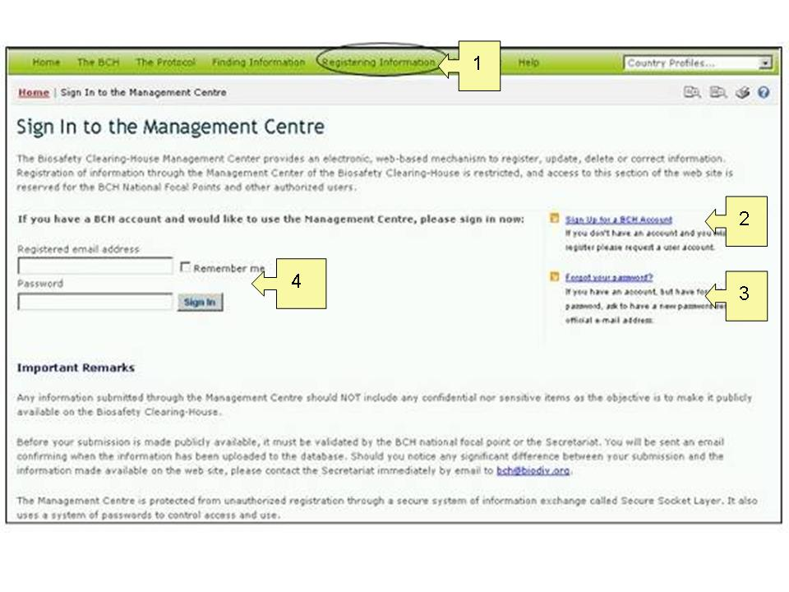
 | Переход на страницу Центра управления | Переход на страницу Центра управления по ссылке «Регистрация информации» навигационной панели.
 | Получение учетной записи МПБ | Запрос на получение учетной записи МПБ и заполнение соответствующей формы.
 | Забытый пароль | Восстановление своего пароля, следуя инструкциям на вводной странице Центра управления.
 | Вход в Центр управления | Для входа введите адрес вашей электронной почты и пароль и нажмите на кнопку «Войти» (Sign-in)

Начальная страница Центра управления
Веб-адрес:

https://bch.cbd.int/managementcentre/
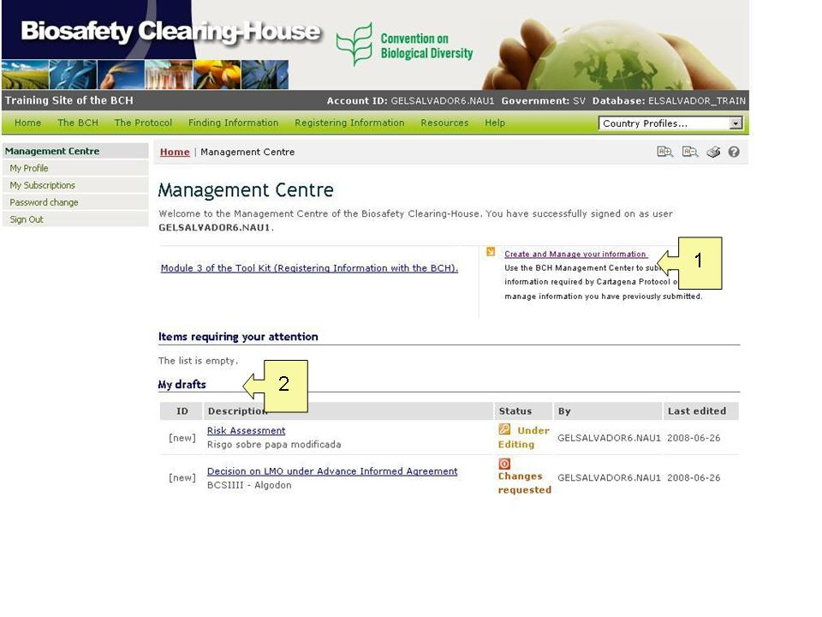

 | Ввод и изменение информации | Используйте данную ссылку Центра управления МПБ для ввода сведений в соответствии с положениями Картахенского протокола по биобезопасности или внесения изменений в уже ранее введенную информацию
 | Черновики | Работа с черновиками своих записей, выбрав ссылку в заголовке записи.

Создание новых записей; просмотр или редактирование текущих записей

Веб-адрес: https://bch.cbd.int/managementcentre/myrecords.shtml

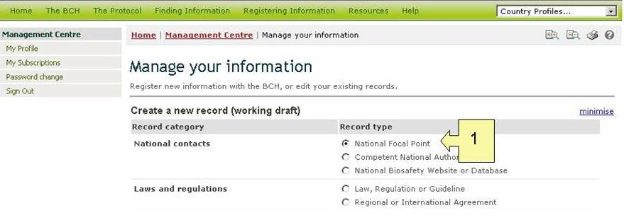
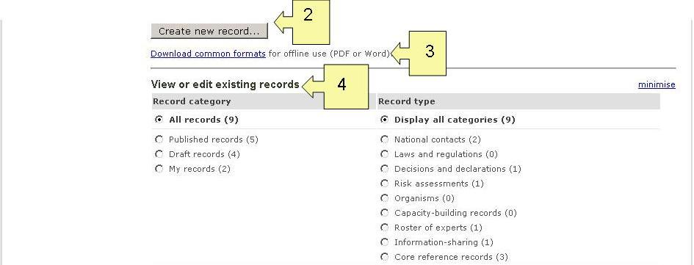
 | Выбор типа создаваемой записи | Выберите тип создаваемой записи из перечня типов записей
 | Создание новой записи МПБ | Нажмите на кнопку «Создать новую запись» (Create new record) для создания записи выбранного типа, после чего заполните соответствующую форму и сохраните ее, нажав на кнопку «Отправить запись для публикации».
 | Получение формы для ее использования в режиме офлайн | Загрузите копию общих форматов для ввода данных в режиме офлайн.
 | Текущие записи | Просмотр и редактирование ваших текущих записей.

